ĐỀ CƯƠNG BÀI GIẢNG
CHƯƠNG 5: MAY CỔ TRÒN
Mục tiêu:
Về kiến thức:
-Phát biểu được qui trình may cổ tròn, phân tích những hư hỏng và biện pháp phòng ngừa.
Về kỹ năng:
-May được cổ tròn, theo qui trình, đúng yêu cầu kỹ thuật.
-Phát hiện những lỗi sai hỏng trong quá trình may.
Về thái độ:
-Rèn luyện thái độ bảo vệ và giữ gìn máy móc, phát huy sáng kiến trong quá trình may sản phẩm.
Nội dung chương:
- Điều kiện cho trước:
- Vật liệu:
-2 mét vải khổ 1,2m.
-Chỉ may.
-Phấn may.
-Keo giấy (hột).
- Dụng cụ
-Kéo cắt vải loại trung.
-Kim may tay.
-Thước.
-Thuyền suốt.
- Thiết bị
-Máy may.
-Bàn ủi.
Thực hiện: Thực hiện may thành phẩm 3 cổ tròn
- Phương pháp tiến hành
- Mô tả phẳng:
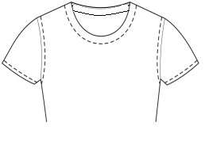
Hình 1: Mô tả phẳng
- Cấu trúc chi tiết bán thành phẩm:
- Thân trước x 1
- Thân sau x 1
- Nẹp cổ trước x 1, ép keo
- Nẹp cổ sau x 1, ép keo
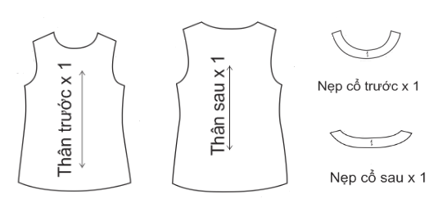
Hình 2: Cấu trúc chi tiết bán thành phẩm
- Qui trình may:
A.GIỚI THIỆU QUY TRÌNH CHUNG:
Bước 1:Lấy dấu vòng cổ trên mặt trái nẹp áo.
Bước 2: Lấy dấu giữa cổ trước, giữa cổ sau trên nẹp và trên thân áo.
Bước 3: Ráp vai con thân áo và ủi rẽ
Bước 4: Ráp vai con nẹp áo và ủi rẽ
Bước 5:May nẹp áo vào cổ áo
Bước 6: Bấm cổ tròn
Bước 7: May diễu nẹp cổ
Bước 8:Ủi định hình cổ áo
Bước 9:May lược nẹp
Bước 10: Vắt nẹp

B.QUY TRÌNH THỰC HIỆN
BƯỚC CÔNG VIỆC | HƯỚNG DẪN | HÌNH MINH HỌA | YÊU CẦU KỸ THUẬT
Bước1: Lấy dấu vòng cổ trên mặt trái nẹp áo. | Cách mép 0,5cm. |  | Cách đều mép.
Bước 2: Lấy dấu giữa cổ trước, giữa cổ sau trên nẹp và trên thân áo. | Xếp đôi thân trước, thân sau lấy dấu. | 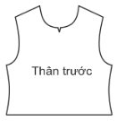  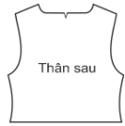  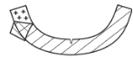  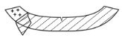 | Chính xác.
Bước 3: Ráp vai con thân áo và ủi rẽ | Mặt phải úp vào nhau, may cách mép 1cm. | 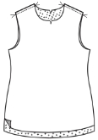 | Đường may cách đều mép.
Bước 4: Ráp vai con nẹp áo và ủi rẽ | Mặt phải úp vào nhau, may cách mép 1cm. | 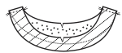
Bước 5: May nẹp áo vào cổ áo | Úp mặt phải của nẹp cổ vào mặt phải vòng cổ trên thân, sao cho điểm giữa cổ sau, điểm giữa cổ trước, hai điểm vai con trên nẹp và trên thân trùng nhau. | 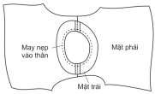 | Các điểm kỹ thuật trùng nhau.
Bước 6: Bấm cổ tròn | Bấm xéo, cách đường may 0,2cm. |  | Đường bấm đều, không cắt đứt đường may.
Bước 7: May diễu nẹp cổ | Lật đường may sang bên nẹp, may diễu trên nẹp 0,1cm và mí 1mm lên nẹp vòng xung quanh cổ. | 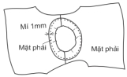 | Đường diễu đều.
Bước 8: Ủi định hình cổ áo | Ủi se mí vào trong nẹp. |  | Nẹp nằm êm trên thân áo.
Bước 9: May lược nẹp | May lược tay, nẹp nằm êm trên vòng cổ áo. |  | Nẹp nằm êm trên thân áo.
Bước 10: Vắt nẹp | Vắt chữ V |  | Đường vắt đều, êm phẳng
- Nguyên nhân hư hỏng và biện pháp phòng ngừa
STT | HIỆN TƯỢNG | NGUYÊN NHÂN HƯ HỎNG | BIỆN PHÁP PHÒNG NGỪA
- 1 | Vòng cổ bai giãn | Khi may nẹp vào cổ kéo giãn vải. | Khi may nẹp vào cổ không kéo giãn vải, nếu chất liệu vải co giãn phải may cầm trước khi may nẹp vào cổ.
- 2 | Vòng cổ không tròn | Thiết kế và may không chính xác | Thiết kế và may chính xác.
- 3 | Nẹp cổ không êm, nhăn, vặn | Khi may nẹp vô cổ bị lệch dấu, đường may nhăn rút.  Đường may cách mép lớn hơn 0,5cm, không bấm cổ trước khi mí nẹp. Sai canh sợi | Khi may nẹp vô cổ các điểm kỹ thuật trùng nhau, chỉnh đường may.  Gọt đường may còn 0,5cm trước khi mí nẹp, bấm vòng cổ trước khi mí nẹp. Canh sợi trên nẹp trùng thân áo.
- 4 | Le mí nẹp ra bên ngoài | Không may diễu nẹp cổ.  Ủi định hình không se mí vào trong 1mm. | Phải may diễu nẹp cổ.  Ủi định hình se mí vào trong 1mm.

PHIẾU HƯỚNG DẪN THỰC HÀNH
CHƯƠNG 5: MAY CỔ TRÒN
SV:
LỚP:
GVHD: Trần Hồng Thảo
Mục tiêu:
Về kiến thức:
-Phát biểu được qui trình may cổ tròn, phân tích những hư hỏng và biện pháp phòng ngừa.
Về kỹ năng:
-May được cổ tròn, theo qui trình, đúng yêu cầu kỹ thuật.
-Phát hiện những lỗi sai hỏng trong quá trình may.
Về thái độ:
-Rèn luyện thái độ bảo vệ và giữ gìn máy móc, phát huy sáng kiến trong quá trình may sản phẩm.
I. Hãy bổ sung nội dung còn thiếu trong bảng quy trình may cổ tròn sau:
BƯỚC CÔNG VIỆC | HƯỚNG DẪN | HÌNH MINH HỌA | YÊU CẦU KỸ THUẬT
- Bước 1: Lấy dấu vòng cổ trên mặt trái nẹp áo. |  |  | Cách đều mép.
 | Xếp đôi thân trước, thân sau lấy dấu. |  | Chính xác.
- Bước 3: Ráp vai con thân áo và ủi rẽ |  |  | Đường may cách đều mép.
- Bước 4: Ráp vai con nẹp áo và ủi rẽ | Mặt phải úp vào nhau, may cách mép 1cm.
- Bước 5: May nẹp áo vào cổ áo | Úp mặt phải của nẹp cổ vào mặt phải vòng cổ trên thân, sao cho điểm giữa cổ sau, điểm giữa cổ trước, hai điểm vai con trên nẹp và trên thân trùng nhau.
 | Bấm xéo, cách đường may 0,2cm. |  | Đường bấm đều, không cắt đứt đường may.
- Bước 7: May diễu nẹp cổ | Lật đường may sang bên nẹp, may diễu trên nẹp 0,1cm và mí 1mm lên nẹp vòng xung quanh cổ.
 | Ủi se mí vào trong nẹp. |  | Nẹp nằm êm trên thân áo.
- Bước 9:May lược nẹp |  |  | Nẹp nằm êm trên thân áo.
- Bước 10: Vắt nẹp | Vắt chữ V |  | Đường vắt đều, êm phẳng
II. Hãy kể tên những hiện tượng, nguyên nhân hư hỏng và biện pháp phòng ngừa sau:
STT | HIỆN TƯỢNG | NGUYÊN NHÂN HƯ HỎNG | BIỆN PHÁP PHÒNG NGỪA
 | ………………………………….  ………………………………….  ………………………………….  ………………………………….  ………………………………….  …………………………………. | ………………………………….  ………………………………….  ………………………………….  ………………………………….  ………………………………….  …………………………………. | ………………………………………..  ………………………………………..  ………………………………………..  ………………………………………..  ………………………………………..  ………………………………………..

